ทบทวนนโยบายฯ พัฒนานักศึกษาแม่โจ้ ให้ เก่งคน เก่งงาน เก่งคิด เป็นบัณฑิตที่พึงประสงค์....
วันที่ 15 พฤศจิกายน 2553 11:05 น.
ที่มา มหาวิทยาลัยแม่โจ้

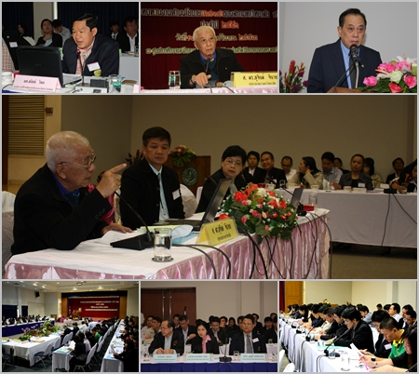

มหาวิทยาลัยแม่โจ้จัดโครงการทบทวนงานนโยบาย(Retreat) ของสภามหาวิทยาลัยแม่โจ้ ครั้งที่ 2 ประจำปี 2553 ระหว่างวันที่ 13-14 พ.ย. 53 ซึ่งการจัดโครงการในครั้งนี้เน้นการทบทวนงานในเรื่อง "การพัฒนานักศึกษา ให้เก่งคน เก่งงาน เก่งคิด" เพื่อให้ได้ "บัณฑิตที่พึงประสงค์ อุดมด้วยปัญญา อดทนสู้งาน มีคุณธรรมและจริยธรรม" ทั้งต่อตนเอง สังคม และประเทศชาติต่อไป การจัดการทบทวนนโยบายฯในครั้งนี้ มีผู้เข้าร่วมโครงการประมาณ 150 คน ประกอบด้วย คณะกรรมการสภามหาวิทยาลัย คณะกรรมการส่งเสริมกิจการมหาวิทยาลัย คณะกรรมการติดตามตรวจสอบผลการปฏิบัติราชการจากภาคประชาชน คณะผู้บริหารมหาวิทยาลัย ผู้ทรงคุณวุฒิจากภาครัฐและเอกชน องค์กรปกครองส่วนท้องถิ่น ผู้แทนสื่อมวลชน และผู้แทนองค์การนักศึกษา
พิธีเปิดการโครงการฯเริ่มขึ้นเมื่อเวลา 09.00 น.ของวันที่ 13 พ.ย. 53 โดยมี ผศ.อดิศร คันธรส รองอธิการบดีฝ่ายบริหาร ม.แม่โจ้ กล่าวรายงาน และได้รับเกียรติจาก ดร.อำนวย ยศสุข นายกสภามหาวิทยาลัย เป็นประธานในพิธีเปิดการประชุม ซึ่งในช่วงเช้าเป็นการรับฟังการบรรยายพิเศษเกี่ยวกับ การนำเสนอแนวทางการพัฒนานักศึกษาในยุคโลกาภิวัฒน์ จาก ดร.สุจินต์ จินายน อุปนายกสภามหาวิทยาลัย ผู้ทรงคุณในด้านระบบการศึกษาระดับอุดมศึกษาของไทย จากนั้น รับฟังการนำเสนอยุทธศาสตร์การพัฒนานักศึกษาจาก ผศ.ดร.สถิตย์ วิมล รองอธิการบดีฝ่ายพัฒนานักศึกษาและศิษย์เก่าสัมพันธ์ พร้อมทั้งร่วมแลกเปลี่ยนความคิดและแสดงความคิดเห็นร่วมกัน
สำหรับช่วงบ่ายของวันที่ 13 พ.ย. 53 เป็นการประชุมกลุ่มย่อยตามภาระหน้าที่ของผู้เข้าร่วมประชุมในแต่ละด้าน ได้แก่ กลุ่มที่ 1 เกี่ยวกับการสร้างความสัมพันธ์ที่สอดคล้องระหว่างวิชาการและกิจการนักศึกษา การปรับโครงสร้างและจำนวนองค์กรนักศึกษาในเหมาะสมต่อการบริหารจัดการให้มีประสิทธิภาพ , กลุ่มที่ 2 ด้านการพัฒนานักศึกษาให้เป็นบัณฑิตที่มีทักษะเป็นเลิศ เก่งงาน เก่งคน เก่งคิด เก่งวิชาการ และมีคุณธรรมจริยธรรม สร้างเสริมและสนับสนุนให้นักศึกษา/บุคลากร เป็นผู้มีสุขภาวะและคุณภาพชีวิตที่ดี และกลุ่มที่ 3 เกี่ยวกับด้านการเสริมสร้างความเข้มแข็งและความร่วมมือกับสมาคมศิษย์เก่า/ชมรมศิษย์เก่าแม่โจ้ทั่วประเทศในการพัฒนามหาวิทยาลัยอย่างยั่งยืน และได้มีการสรุปผลการประชุมของโครงการทบทวนงานด้านนโยบายของสภามหาวิทยาลัยแม่โจ้ ในวันที่ 14 พ.ย. 53 เพื่อนำผลที่ได้ไปปรับใช้ในการพัฒนานักศึกษาให้เกิดเป็นรูปธรรม สร้างบัณฑิตแม่โจ้ ให้เก่งคน เก่งงาน เก่งคิด เป็น บัณฑิตที่พึงประสงค์ อุดมด้วยปัญญา อดทนสู้งาน มีคุณธรรมและจริยธรรม" ทั้งต่อตนเอง สังคม และประเทศชาติต่อไป

